系 列 推 荐
《失落洞穴探寻者》系列（2册）
Seekers of the Lost Cavern Series (2 books)
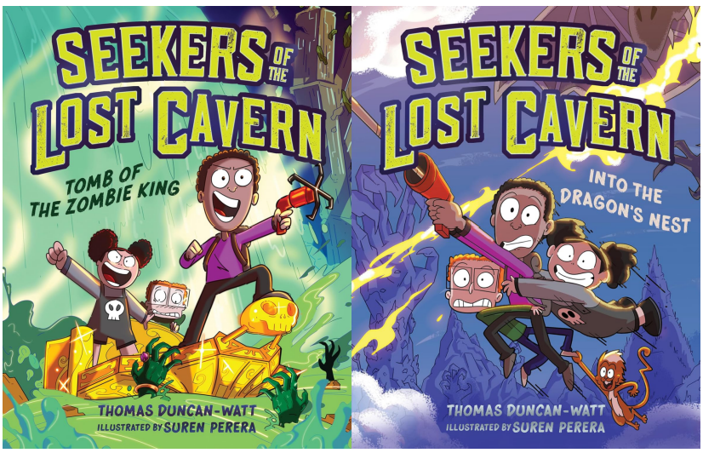
- 作者Thomas Duncan-Watt屡获殊荣，作品包括获得英国电影和电视艺术学院奖(BAFTA)提名的《丹尼斯与格纳什》(Dennis & Gnasher)、获得艾美奖(Emmy Award)的《小虫快快跑》(Beat Bugs)以及澳大利亚收视率最高的电视剧《聚散离合》(Home & Away)，并因作品《太空新星》(Space Nova)获得了备受推崇的约翰·欣德科幻卓越奖(John Hinde Award for excellence in Science Fiction)。

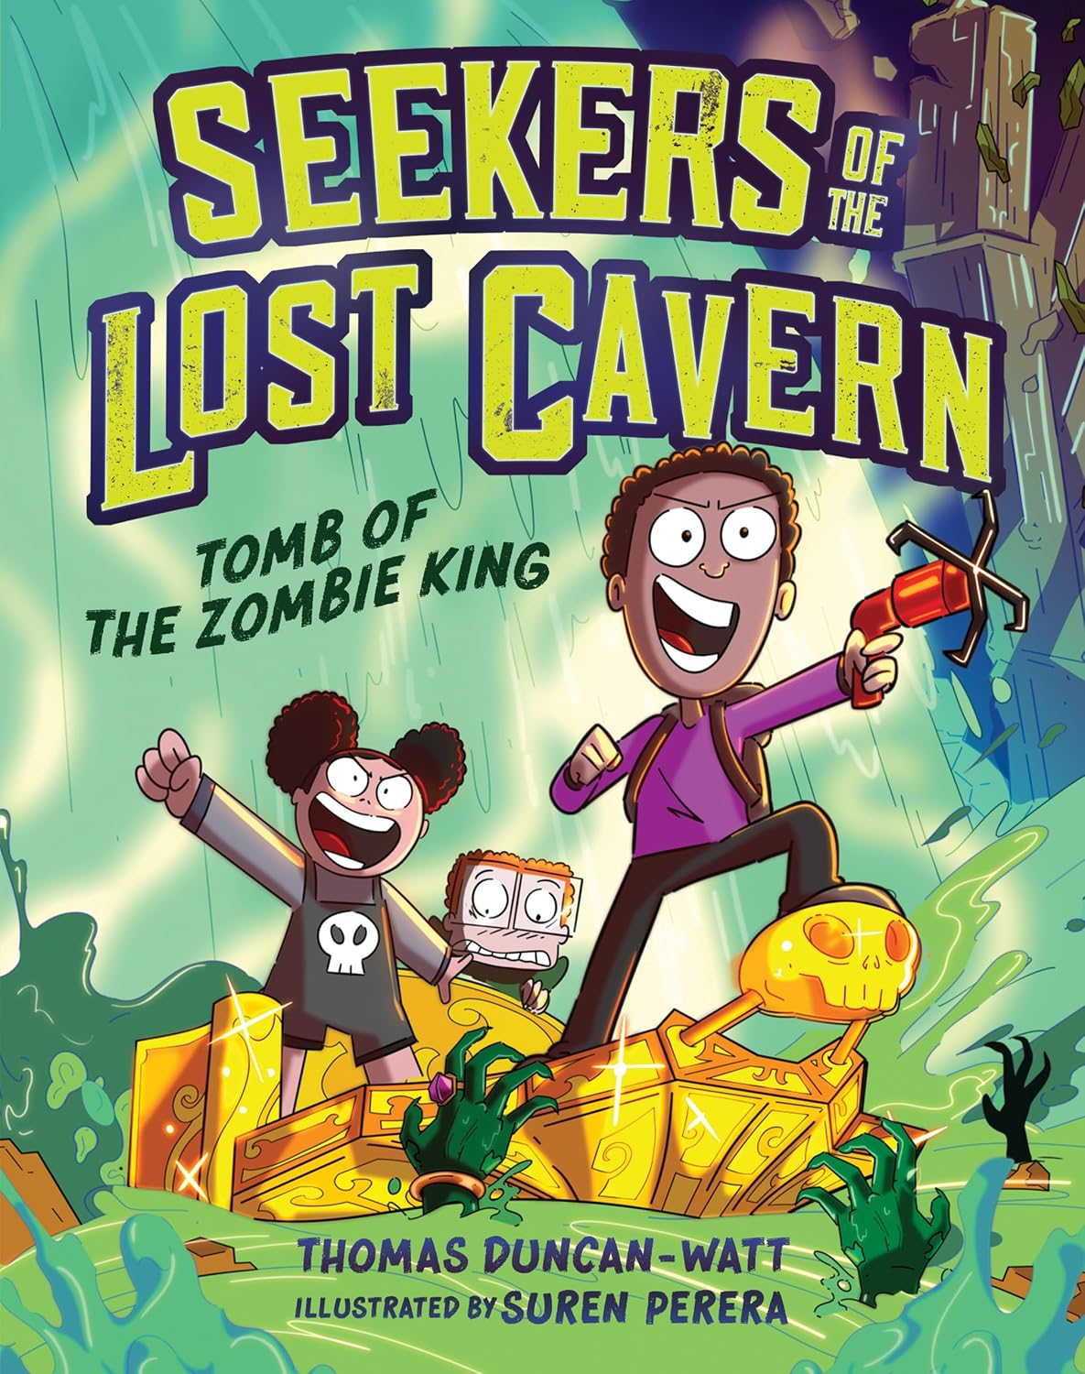
中文书名：《僵尸王陵墓》(1)
英文书名：Tomb of the Zombie King
作 者：Thomas Duncan-Watt and Suren Perera
出 版 社：Scholastic Aus
代理公司：Scholastic Aus/ANA
页 数：192页
出版时间：2024年9月
代理地区：中国大陆、台湾
审读资料：电子稿
类 型：桥梁书

内容简介：

做达文·卡文(Davern Cavern)可不容易。他家每个人都是超级聪明、超级勇敢的探险家……除了达文。

但当达文世界闻名的爸爸神秘失踪时，就轮到达文和他的死党扎拉(Zara)和伍普(Woop)去搜寻没人敢去的地方了。达文和他的朋友们能解开谜团并幸存于僵尸诅咒吗？最重要的是，会有足够的抱子甘蓝三明治吗？！

内页插图:

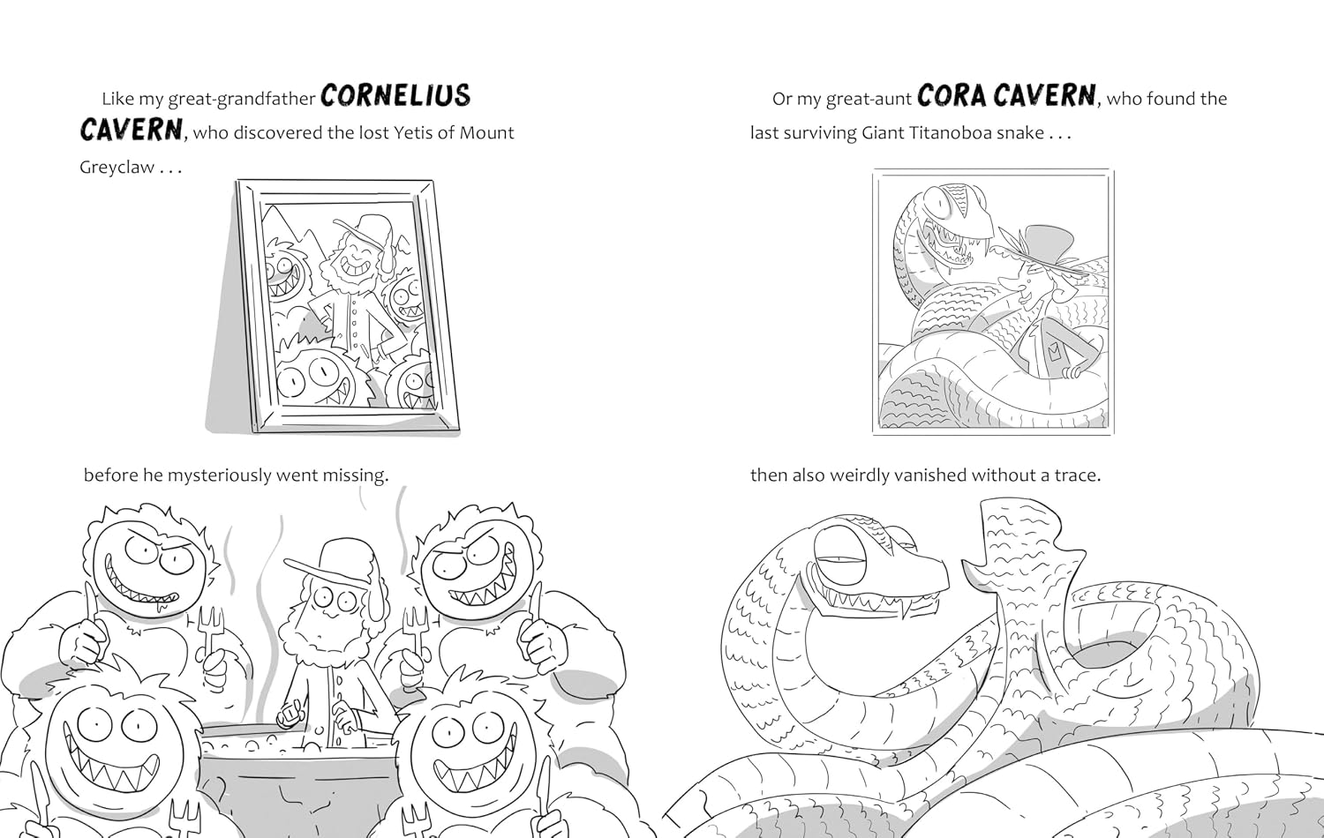
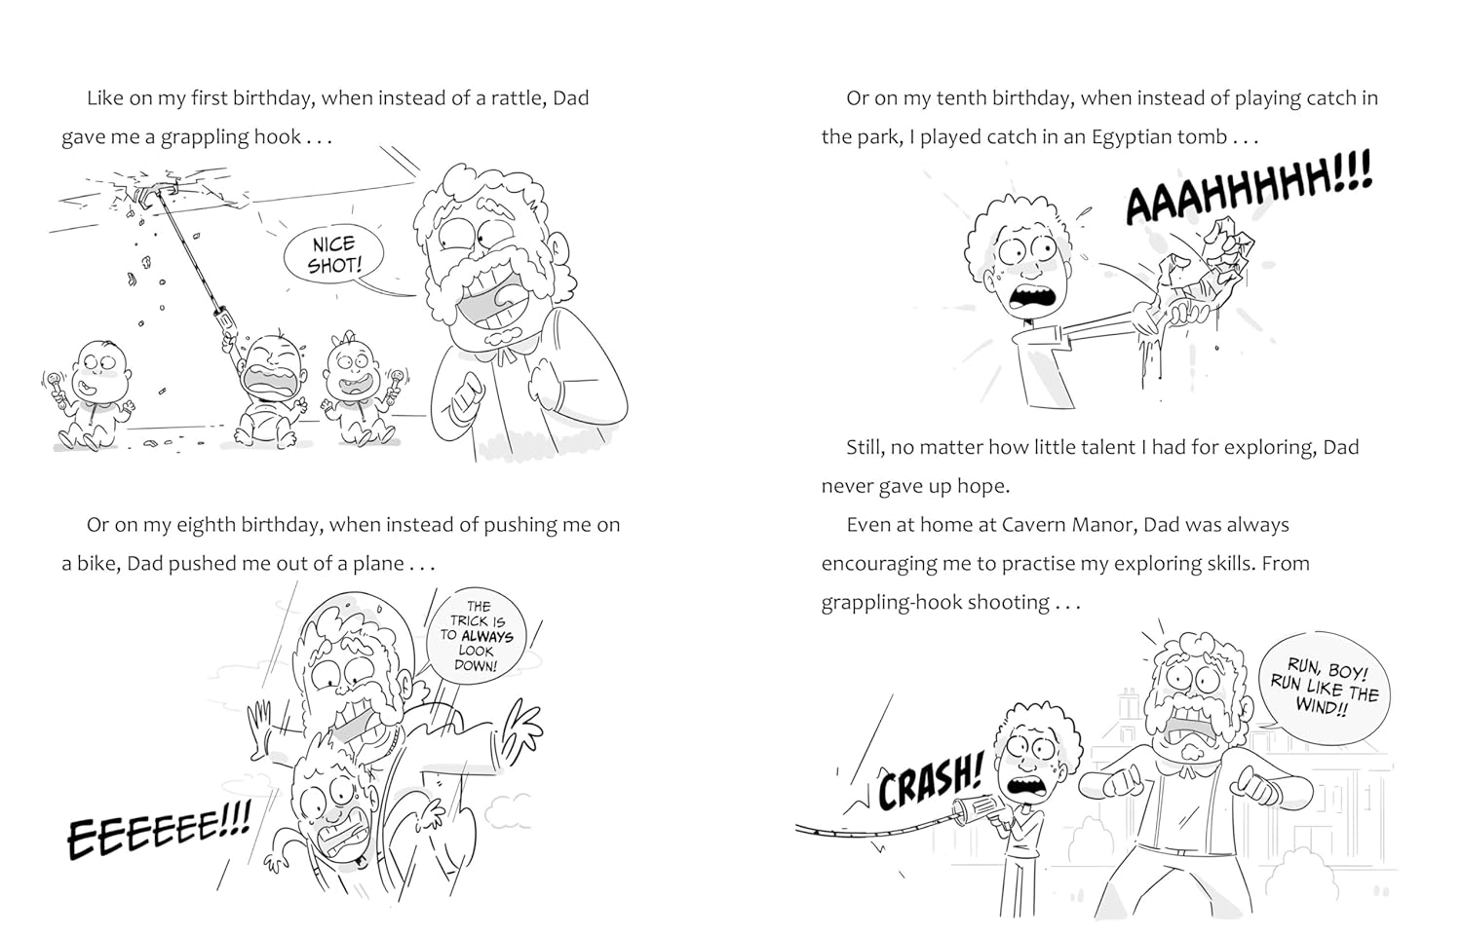

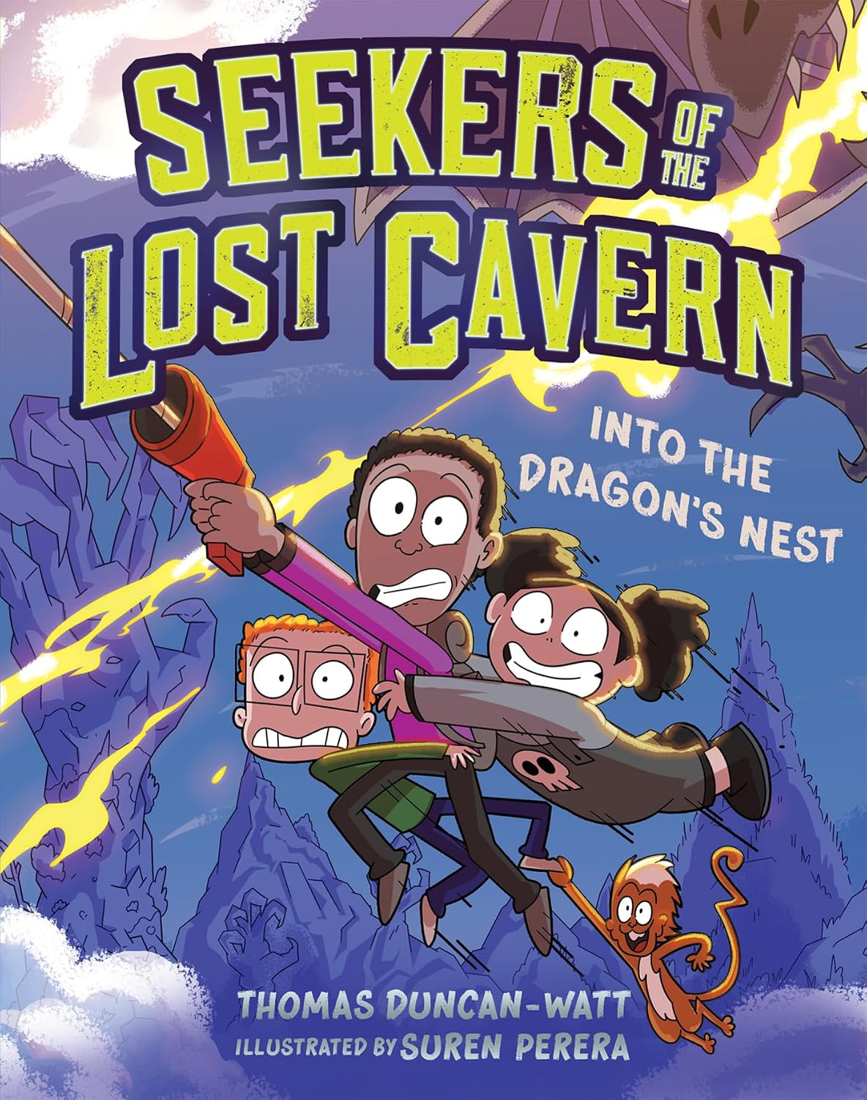
中文书名：《闯入龙巢》(2)
英文书名：Into The Dragon's Nest
作 者：Thomas Duncan-Watt and Suren Perera
出 版 社：Scholastic Aus
代理公司：Scholastic Aus/ANA
页 数：192页
出版时间：2025年7月
代理地区：中国大陆、台湾
审读资料：电子稿
类 型：桥梁书

内容简介：

做达文·卡文(Davern Cavern)可不容易。刚刚侥幸逃脱僵尸墓穴和他邪恶对手的魔爪，达文仍在追寻他父亲——那位几个月前失踪的超级著名探险家——留下的神秘线索。

下一站：一个被诅咒的远古龙巢！但首先，达文和他的朋友们必须学会驾驶悬浮飞船、躲避一场饺子食物大战，并对付一条真正的活龙！

内页插图:

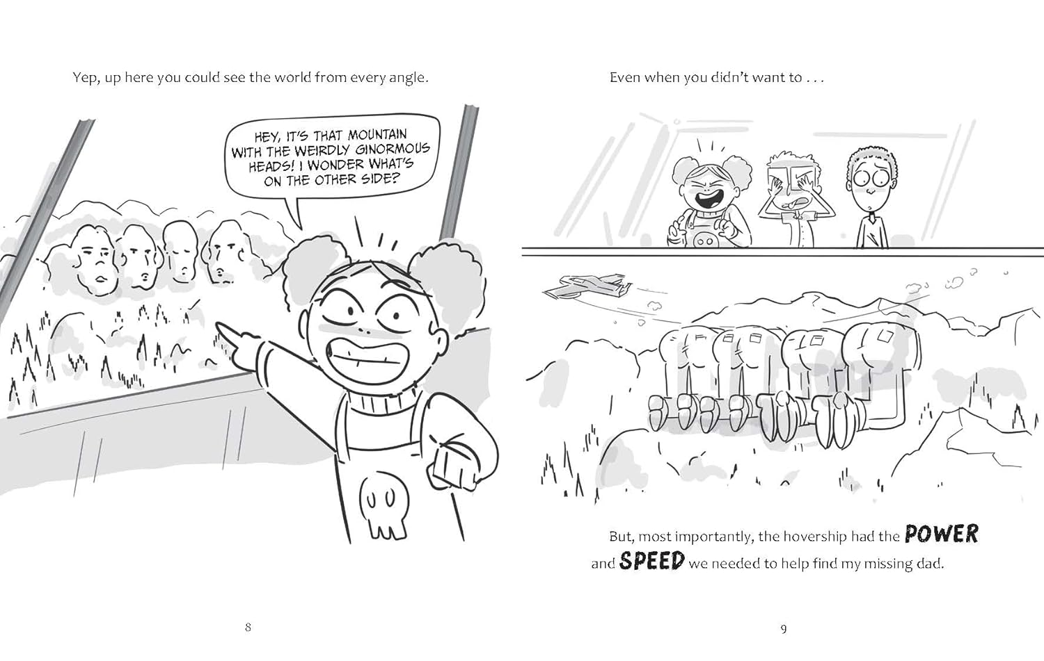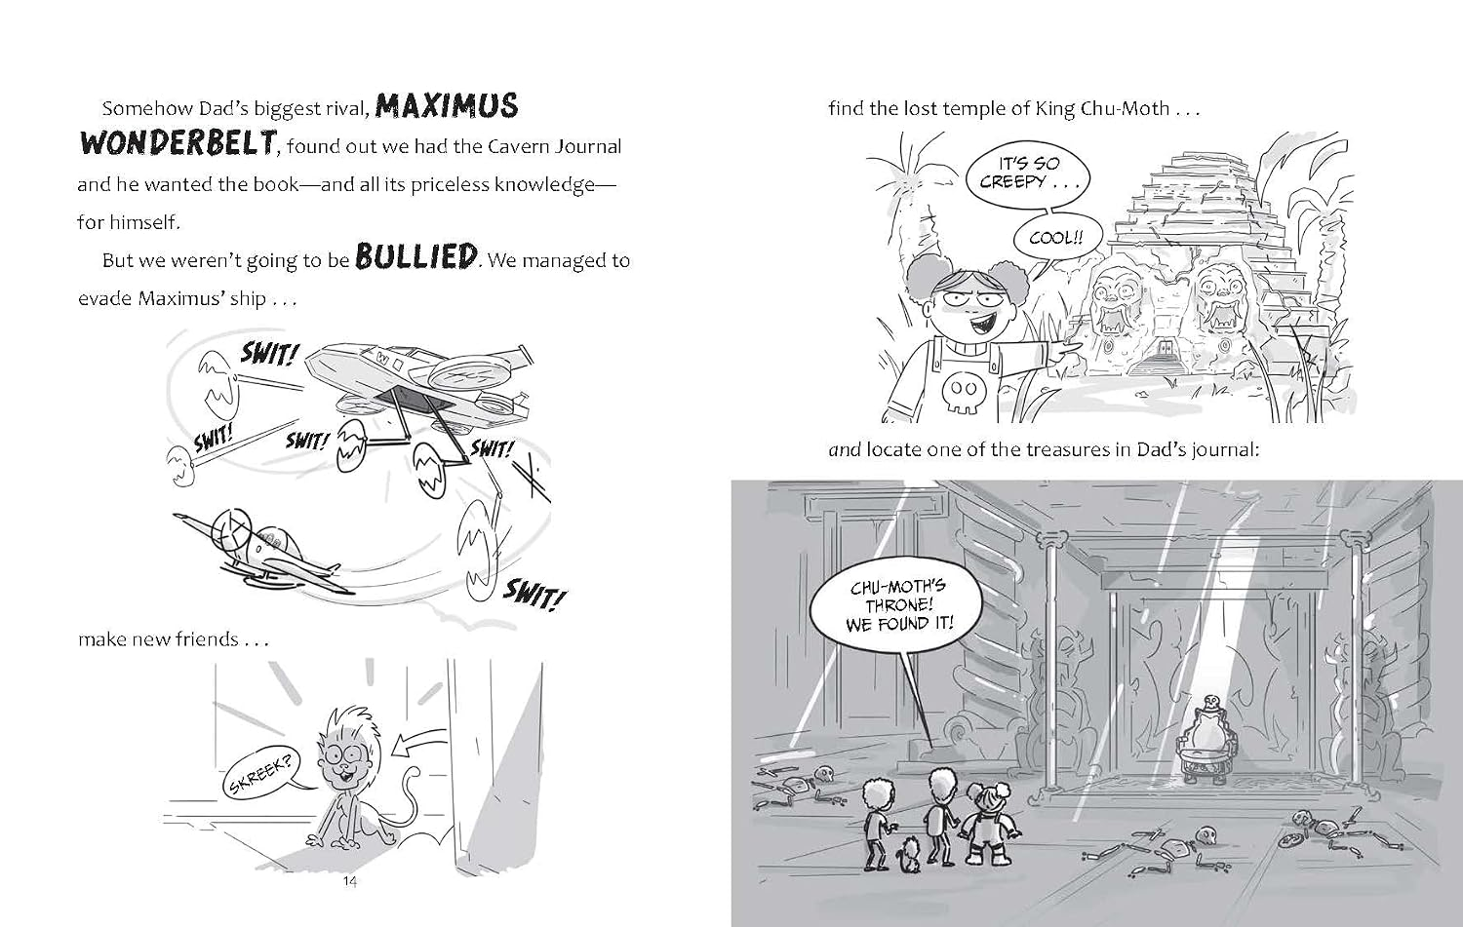

作者简介：


托马斯·邓肯-瓦特(Thomas Duncan-Watt)是一位屡获殊荣的编剧和作家，其作品包括获得英国电影和电视艺术学院奖(BAFTA)提名的《丹尼斯与格纳什》(Dennis & Gnasher)、获得艾美奖(Emmy Award)的《小虫快快跑》(Beat Bugs)以及澳大利亚收视率最高的电视剧《聚散离合》(Home & Away)。托马斯还担任科幻系列《太空新星》(Space Nova)的首席编剧和联合节目统筹，并因此获得了备受推崇的约翰·欣德科幻卓越奖(John Hinde Award for excellence in Science Fiction)。虽然还不是一名正式的全职考古学家，但他的冒险确实带他走遍了世界各地。因此，他非常希望拥有一架属于自己的悬浮飞船！

苏伦·佩雷拉(Suren Perera)是一位屡获殊荣的动画导演、节目创作者、故事板艺术家和书籍插画家。他原籍澳大利亚墨尔本，现居加拿大蒙特利尔，并在两国分配时间。

请将反馈信息发至：版权负责人
Email：Rights@nurnberg.com.cn
安德鲁·纳伯格联合国际有限公司北京代表处
北京市海淀区中关村大街甲59号中国人民大学文化大厦1705室, 邮编：100872
电话：010-82504106, 传真：010-82504200
公司网址：http://www.nurnberg.com.cn
书目下载：http://www.nurnberg.com.cn/booklist_zh/list.aspx
书讯浏览：http://www.nurnberg.com.cn/book/book.aspx
视频推荐：http://www.nurnberg.com.cn/video/video.aspx
豆瓣小站：http://site.douban.com/110577/
新浪微博：安德鲁纳伯格公司的微博_微博 (weibo.com)
微信订阅号：安德鲁纳伯格联合国际北京代表处

